ПРИГЛАШЕНИЕ В ДЕТСКИЙ САД
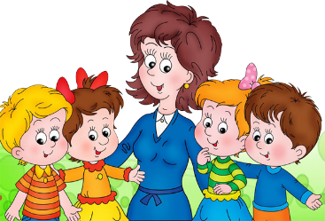
Наш садик «Росинка»
Встречает дошколят
И стать твоим товарищем
Он будет очень рад.
Все шестьдесят забавных
Мальчишек и девчат
Приходят ежедневно
В наш славный детский сад.
А няни, воспитатели
Им создают уют,
Читают сказки маленьким
И песенки поют.
Заботливы, как мамы,
Приветливы, добры.
Они тебя научат
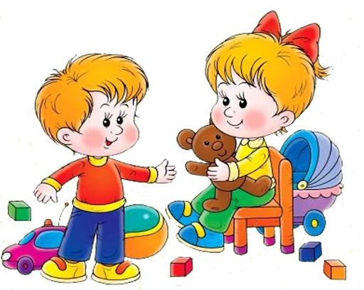
Всем правилам игры.
А вместе с воспитателем
Ты будешь петь, плясать
И в Царстве математики
Научишься считать.
Играть в снежки и салочки
Научит детвора
И получат подарочки
Под громкое «Ура!»
Но всех не перечислишь
Великолепных дел-
Всему тебя научат,
Лишь только б ты хотел.
Один в своей квартире,
Ты, друг мой, не сиди,
Возьми за руку мамочку
И в садик приходи.
Ты станешь полноправным
Участником затей,
И будешь очень счастлив
Вокруг своих друзей!


Мы ждем тебя по адресу: п. Чегдомын, ул. Льва Толстого, 52а, детский сад № 9 «Росинка».

Весь процесс адаптации детей в детском саду рассчитан
на совместную работу детского сада и семьи,
их взаимодействие.

Цель программы:
Обеспечение психофизиологического благополучия детей раннего возраста;
Облегчение и решение проблем адаптационного периода;
Создание комфортных условий пребывания ребенка в детском саду.

Структура программы
Программа адаптации детей в ДОУ состоит их трех этапов:
- Доадаптационный период «На пороге детского сада»
- Адаптационный период «Здравствуйте, я пришел!»
- Послеадаптационный период «Хочу быть здоровым и умным».

Пояснительная записка.
Для ребенка раннего возраста, впервые переступающего порог детского сада, открывается совершенно новый мир с неизвестным пространством, чужим окружением и непривычными отношениями. К этому новому и неизведанному нужно привыкнуть и каким- то образом приспособиться – адаптироваться. Что же представляет собой адаптация?
Современное научное представление о феномене адаптации основывается на трудах И. П. Павлова, И. М. Сеченова, П. К. Анохина, К. Бернара, Г. Селье и других ученых. Оно заключает несколько основных тезисов, которые позволяют утверждать, что адаптация – это:
- свойство любого живого организма;
- процесс приспособления к постоянно изменяющимся условиям среды, достижение оптимального равновесия между организмом и средой;
- результат активного взаимодействия человека с средой;
- цель, которую организм избирает для себя как приоритетную и к которой он настойчиво стремится.

Таким образом, адаптация сегодня понимается как процесс эффективного взаимодействия организма с окружающей средой, который может осуществляться в разных масштабах, на разных уровнях (биологическом, психологическом, социальном) и направляется на достижение равновесия в системе «человек – окружающая среда».
Известны три основных стиля, с помощью которых человек адаптируется к окружающему миру:
- конформный стиль, когда человек постепенно привыкает к среде, пассивно принимая все ее требования и обстоятельства;
- избегающий стиль, когда человек не хочет или не может приспосабливаться к требованиям среды, пытается игнорировать их или открыто бунтует – противопоставляет себя окружению, и даже вообще выходит из него;
- творческий стиль, когда человек позитивно принимает среду и при этом старается активно изменять ее условия, приспосабливая их к себе и обретая необходимый физический и психический комфорт.
Оптимальным, по мнению социологов, культурологов, психологов, педагогов является творческий стиль адаптации человека к своему окружению. Можно предположить, что дети раннего возраста способны освоить этот стиль в грамотно организованном образовательном пространстве детского сада. Большая роль при этом отводится сенсорному воспитанию, культурным практикам, разным видам игры и детского художественного творчеств.
Периоды адаптации к новым жизненным условиям – неизбежные этапы человека на пути его развития и взросления. Имеется ряд особенностей проживания этого периода в раннем возрасте: переживание потери, депривация матери, появление чувства тревоги и связи с изменяющимися жизненными обстоятельствами, приобретение нового социального опыта взаимодействия с другими людьми, физиологические реакции в связи с перестройкой режимных моментов, длительным пребыванием в малознакомых условиях, развитие чувства любопытства к новому, появление новых форм и видов деятельности, стремительное расширение социокультурного опыта деятельности и общения.
Приспособление организма к новым условиям социального существования, новому режиму сопровождается изменением поведенческих реакций ребенка, расстройством сна, аппетита. Наиболее сложная перестройка организма происходит в начальной фазе адаптации, которая может затянуться и перейти в дезадаптацию, что может привезти к нарушениям здоровья, поведения и психики ребенка. Чтобы избежать осложнений в начальной фазе адаптации и обеспечить оптимальное ее течение, необходим постепенный переход ребенка из семьи в ДОУ. Четкая, профессионально слаженная и продуманная работа педагогов, психологов и медиков, благополучный микроклимат в дошкольном учреждении, взаимодействие с родителями – залог оптимального течения адаптации детей к детскому саду. Если родители и сотрудники ДОУ объединяет свои усилия и обеспечат малышу защиту, эмоциональный комфорт, интересную и содержательную жизнь в детском саду и дома, то можно с уверенностью сказать, что произошедшие изменения в жизни ребенка – ему на благо.
Отдавая своего ребенка в руки людей, взявших на себя труд участвовать в его воспитании, родители должны обсуждать каждый шаг этого воспитателя, быть осведомленным о каждой его потребности, знать о получаемых результатах. Родителям предоставлено право постоянного доступа в детский сад, конечно, при условии соблюдения установленного порядка и всех правил, обязательных для посетителей и сотрудников учреждения.
Детский сад – не приют для малышей. Он служит делу воспитания детей и ценен как лаборатория педагогических мыслей и теорий. Зачастую адаптация к детскому саду является самым настоящим «испытанием» и ступенькой педагогического роста не только для ребенка, но и для его родителей.
Программа адаптации детей раннего возраста к ДОУ «Здравствуйте, я пришел!» призвана помочь педагогам и родителям с честью преодолеть это испытание во благо ребенка. Структура Программы обеспечивает удобную «навигацию! Воспитателей и родителей в поисках ответов на волнующие вопросы.
Данная Программа разработана для успешной адаптации детей раннего возраста к детскому саду.
Программа «Здравствуйте, я пришел!» рассчитана на то, что опыт профессионалов и любовь родителей помогут ребенку комфортно войти в новое социокультурное пространство, обрести в детском саду второй дом и найти свое место в нем.

